**ĐẠI HỌC QUỐC GIA HÀ NỘI**

**TRƯỜNG ĐẠI HỌC CÔNG NGHỆ**

**---------------------------**



***Họ và tên: Phạm Văn Linh***

**ĐỀ TÀI: PHÁT TRIỂN DỊCH VỤ TRỰC TUYẾN HỖ TRỢ THỰC HÀNH NGÔN NGỮ**

**KHÓA LUẬN TỐT NGHIỆP HỆ ĐẠI HỌC CHÍNH QUY**

**Ngành: Công nghệ thông tin**

**HÀ NỘI - 2018**

**ĐẠI HỌC QUỐC GIA HÀ NỘI**

**TRƯỜNG ĐẠI HỌC CÔNG NGHỆ**

**---------------------------**



***Họ và tên: Phạm Văn Linh***

**ĐỀ TÀI: PHÁT TRIỂN DỊCH VỤ TRỰC TUYẾN HỖ TRỢ THỰC HÀNH NGÔN NGỮ**

**KHÓA LUẬN TỐT NGHIỆP HỆ ĐẠI HỌC CHÍNH QUY**

**Ngành: Công nghệ thông tin**

**Cán bộ hướng dẫn: PSG.TSNguyễn Ngọc Hóa**

**HÀ NỘI - 2018**

**LỜI CAM ĐOAN**

Tôi xin cam đoan khóa luận tốt nghiệp do tôi tự mình thực hiện dưới sự hướng dẫn của Thầy Nguyễn Ngọc Hóa, mọi thông tin tham khảo sử dụng trong khóa luận đều được trích dẫn đầy đủ và hợp pháp.

Tôi xin hoàn toàn chịu trách nhiệm và chịu mọi hình thức kỷ luật theo quy định của nhà trường cho lời cam đoan của mình.

Hà Nội, ngày 16 tháng 5 năm 2018

Người cam đoan

Phạm Văn Linh

**LỜI CẢM ƠN**

Tôi xin chân thành cảm ơn PGS.TS Nguyễn Ngọc Hóa là giảng viên của Trường Đại học Công Nghệ đã tận tình giúp đỡ tôi về kiến thức, định hướng phát triển và cả về tinh thần cố gắng trong suốt quá trình làm khóa luận tốt nghiệp.

Tôi cũng xin gửi lời cảm ơn đến các thầy cô của khoa Công Nghệ Thông Tin vì đã giảng dạy, giúp đỡ và hướng dẫn tôi trong suốt 4 năm theo học tại Trường Đại học Công Nghệ.

Cảm ơn những người bạn đã cùng tôi vượt qua quãng thời gian sinh viên đầy những kỉ niệm vui buồn.

Cuối cùng, tôi xin gửi lời biết ơn sâu sắc đến với gia đình vì đã luôn ở bên cạnh ủng hộ tôi trên con đường học tập và nghiên cứu đầy khó khăn.

*Xin chân thành cảm ơn*

Hà Nội, Ngày16 Tháng 5 Năm 2018

Phạm Văn Linh

**TÓM TẮT NỘI DUNG**

***Tóm tắt:***Ngày nay, thời đại toàn cầu hóa, thế giới ngày càng xích lại gần nhau hơn, nhu cầu liên kiết, trao đổithông tin, giao lưu văn hóa rất phổ biến. Tuy nhiên, để có thể giao lưu, học tập và tiếp thu các nền văn hóa trên thế giới, việc thực hành trao đổi ngôn ngữ cực kì quan trọng.Nhiều nơi trên thế giới, việc học tập giao lưu còn gặp nhiều khó khăn do môi trường, đặc thù công việc bận rộn nên thời gian giành cho việc tiếp thu các nền văn hóa còn nhiều hạn chế. Đặc biệt đối với nhiều người đi làm có nhu cầu kết bạn năm châu,thực hành trao đổi ngôn ngữ để cải thiện kĩ năng giao tiếp nhưng do đặc thù công việc, bận rộn nên có rất ít thời gian để phát triển. Ở Việt Nam, đối với học sinh sinh viên, hệ thống giáo dục tập trung chủ yếu trên nền tảng lí thuyết nên rất nhiều bạn mặc dù nắm chắc được ngữ pháp, từ vựng của các môn học ngoại ngữ nhưng lại không thể giao tiếp, trò chuyện với người nước ngoài. Không phải ai cũng đủ điều kiện,thời gian và tiền bạc để đến các trung tâm để trao đổi thực hành, trao đổi trực tiếp có giáo viên nước ngoài tương tác.

Do đó, trong khóa luận tốt nghiệp này, tôi tập trung phát triển dịch vụ trực tuyến hỗ trợ thực hành ngôn ngữ trực tuyến-online,để mọi người có thể tham gia kết bạn, giao lưu, luyện tập, trao đổi và trau dồi kiến thức liên quan đến các ngôn ngữ khắp nơi trên thế giới.Dịch vụ này cực kì đơn giản, giành cho mọi người, mọi lứa tuổi có thể tham gia, và không mất nhiều thời gian, tiền bạc.Không những là nơi để thực hành ngôn ngữ mà còn là nơi để giài trí, kết ban, trò chuyện, tâm sự, cải thiện kĩ năng, nâng cao trình độ ngôn ngữ để giúp mọi người tự tin làm chủ kho tri thức của nhân loại.

Nội dung của khóa luận sẽ trình bày lí thuyết, quá trình xây dựng và thiết kế dịch vụ trực tuyến hỗ trợ ngôn ngữ.

**MỤC LỤC**

**TÓM TẮT NỘI DUNG 3**

**MỤC LỤC 5**

**DANH MỤC BẢNG SỐ LIỆU**

**DANH MỤC HÌNH VẼ**

**LỜI MỞ ĐẦU**

1. **Đặt vấn đề**
   1. **Thực trạng hiện nay**

Xuất phát từ nhu cầu thực tiễn, từ Việt Nam nói riêng và thế giới nói chung, đa số các bạn học sinh, sinh viên Việt Nam yếu ngoại ngữ nhất là kĩ năng thực hành giao tiếp ngoại ngữ.

Về khía cạnh khách quan, hệ thống giáo dục của Việt Nam hiện nay còn lạc hâu, với giáo trình nhàm chán lặp lại và đặc biệt là phương pháp dạy học rất thụ động. Các chương trình giáo dục ngoại ngữ-tiếng anh, chỉ thiên về nghe viết là chủ yếu nên mặc dù người Việt rất giỏi về ngữ pháp nhưng về khả năng giao tiếp nghe-nói viết thì kém, môi trường thực hành không được chú trọng. Do đó nhiều thế hệ học sinh, sinh viên Việt Nam lớn lên không tự tin khi giao tiếp hoặc ngại giao tiếp, không áp dụng được ngoại ngữ trong học tập, cuộc sống. Một số người có nhu cầu hoặc đam mê sở thích nhưng do điều kiện về thời gian, công sức không cho phép nên phải tạm gác lại những đam mê này. Với xu thế hội nhập hiện nay, việc không hoặc ngại giao tiếp, không áp dụng được ngoại ngữ sẽ là một bước thụt lùi lớn trong việc phát triển kinh tế, giao lưu quảng bá văn hóa du lịch, con người và nhất là tiếp thu những tinh hoa văn hóa nhân loại.

Về mặt chủ quan, người Việt Nam lười do chán nản trong công việc, chương trình học tập thiếu hấp dẫn, thu hút, khô khan. Nhiều người đã lên án giới trẻ Việt hiện nay giành thời gian vào việc giải trí, lướt web –facebook, instargram, chơi game và xem các chương trình vô bổ. Để học tập và cải thiện kĩ năng ngoại ngữ không chỉ ngày một ngày hai có thể giỏi mà cần một quá trình lâu dài nên việc chăm chỉ vài ngày sau đó chán từ bỏ vì chán, lười không mạng lại kết quả nào.

Đối với một số quốc gia cũng có trình độ giao tiếp ngoại ngữ thấp như Việt Nam thì những vấn đề trên cần được giải quyết không chỉ thế hệ hiện tại mà còn cả thế hệ mai sau.

Trên môi trường internet đã có một số ứng dụng thực hành trao đổi ngôn ngữ như Speaky, Itaky. Tuy nhiên các ứng dụng này hoặc còn quá đơn giản hoặc quá phức tạp để sử dụng.

Để phần nào giải quyết hiện trạng trên, chúng tôi cần xây dựng nên một dịch vụ trực tuyến miễn phí trên môi trường internet, nơi mọi người ở mọi lứa tuổi có thể tương tác và kết nối lại với nhau. Hệ thống phảicung cấp môi trường thực hành, trao đổi. Hệ thống cho phép người dùng sử dụng các ngôn ngữ đa dạng không chỉ ngôn ngữ mẹ đẻ để thực hành trao đổi, giao lưu, trò chuyện, thảo luân, tâm sự, mà còn áp dụng những gì đã học được để cải thiện kĩ năng của mình.Đối với một số người “lười” chỉ thích lướt web thì hệ thống phải có tính tương tác trực tiếp, online có nhiều tính năng tương tự như một số trang mạng nổi tiếng(facebook, instagram) để người dùng thích hợp vừa học, vừa giải trí.

* 1. **Định hướng công nghệ và ngôn ngữ**
     1. **Định hướng công nghệ**

Do ứng dụng mang tính tương tác cao giữa rất nhiều người dùng và sử dụng mô hình client-server nên sử dụng Socket là một công nghệ tuyệt vời để phát triển hệ thống này. Socket giúp tổ chức mô hình client-server để một trong hai bên luôn sẵn sang trả lời bên kia và ngược lại. Để đảm bảo việc này, kết nối giữa client và server phải ở trạng thái “keep-alive” và luôn phải và phải luôn xảy ra quá trình đồng bộ giữa Client-Server. Socket sẽ mang lại khả năng trả lời tức thì từ một trong 2 bên khi bên kia đưa ra một sự kiện, thay vì phải thực thi lại một loạt các thủ tục kết nối phức tạp như trước, và ứng dụng của bạn sẽ trở thành ứng dụng thời gian thực ví dụ: Yahoo Messenger, Skype v.v… đều là các ứng dụng được xây dựng theo mô hình Socket.[1]

* + 1. **Định hướng về ngôn ngữ**

Trong lập trình web trước đây, việc xây dựng client-server theo mô hình socket phải thông qua các phần mềm thứ . Vì mô hình socket không phù hợp với các ngôn ngữ lập trình Server như: PHP , JSP v.v… Các ngôn ngữ này luôn làm việc theo cách: Die ngay connection khi Server trả lời Client xong. Tuy nhiên, chúng ta có thể làm được web-socket với bất kỳ ngôn ngữ lập trình nào. Chỉ có điều, với các ngôn ngữ cũ, việc làm này cần bạn phải am hiểu các giao thức http, tcp; hiểu thế nào là 1 request header, v.v…

Node.js là một ngôn ngữ mới, xây dựng thuần túy bằng javascript. Ứng dụng Node.js được viết bằng Javascript và có thể chạy trong môi trường Node.js trên hệ điều hành Window, Linux...Node.js sử dụng các phần phát sinh các sự kiện (event-driven), mô hình non-blocking I/O để tạo ra các ứng dụng nhẹ và hiệu quả cho các ứng dụng về dữ liệu thời gian thực chạy trên các thiết bị phân tán.Đây là một điểm lợi thế của Node.js để lập trình web-socket:

* Thứ nhất: javascript là ngôn ngữ lập trình hướng sự kiện, vì vậy bất cứ thứ gì xảy ra trên server đều tạo ra một sự kiện non-blocking. Mỗi kết nối mới sinh ra một sự kiện; dữ liệu nhận được từ một upload form sinh ra một sự kiện data-received; việc truy vấn dữ liệu từ database cũng sinh ra một sự kiện. Trong thực tế, điều này có nghĩa là một trang web Node.js sẽ chẳng bao giờ bị khóa (lock up) và có thể hỗ trợ cho hàng chục nghìn user truy cập cùng lúc[2]. Mặt khác trong lập trình thời gian thực, cách tiếp cận bằng lập trình sự kiện là cách tiếp cận khôn ngoan nhất.
* Thứ hai: Node.js chạy non-blocking việc hệ thống không phải tạm ngừng để xử lý xong một request sẽ giúp cho server trả lời client gần như ngay tức thì - thời gian thực.
* Thứ ba: lập trình socket yêu cầu bạn phải xây dựng được mô hình lắng nghe - trả lời từ cả 2 bên. Nói khác đi, vai trò của client và server phải tương đương nhau, mà client thì chạy bằng javascript, nên nếu server cũng chạy bằng javascript nữa, thì việc lập trình sẽ dễ dàng và thân thiện hơn. [3]

**1.2.3 . Định hướng sử dụng Database**

MYSQL là cơ sở dữ liệu có tốc độ cao, ổn định, dễ sử dụng trên nhiều hệ điều hành cung cấp nhiều tiện ích. Do ưu điểm về mặt tốc độ và tính bảo mật cao nên MYSQL rất thích hợp cho các ứng dụng tương tác cáo, có truy cập CSDL trên internet.

1. **Mục tiêu của khóa luận**

Khóa luận này có mục tiêu tạo lập một hệ thống tương tác cao với nhiều chức năng như tạo lập cộng đồng người sử dụng giao tiếp cùng một ngôn ngữ. Chức năng trò chuyện, nhắn tin được hỗ trợ các tính năng liên quan đến trao đổi ngôn ngữ. Ngoài ra ứng dụng còn cho phép đăng tin, thảo luận và tương tác các ý kiến cá nhân để giúp đỡ lẫn nhau.

1. **Tổ chức khóa luận**

Các kết quả chính của khóa luận sẽ trình bày trong 4 chương có nội dung chính như sau:

* + Chương 1: Giới thiệu tổng quan về ứng dụng
  + Chương 2: Phân tích, thiết kế chi tiết ứng dụng
  + Chương 3: Xây dựng ứng dụng và kết quả đạt được
  + Chương 4: Kết luận và định hướng phát triển ứng dụng trong tương lai

**Chương I: Giới thiệu tổng quan về ứng dụng**

* + 1. **Một số ứng dụng về thực hành ngôn ngữ**
  1. **Ứng dụng Speaky**

Đây là một ứng dụng khá phổ biến trên nền web. Mặc dù ứng dụng này có thực hành ngôn ngữ và để sự dụng hết sức đơn giản. Tuy nhiên ứng dụng này ngoài tính năng năng chính là nhắn tin dựa trên việc người dùng đăng kí ngôn ngữ trao đổi ra thì không còn tính năng nào khác.

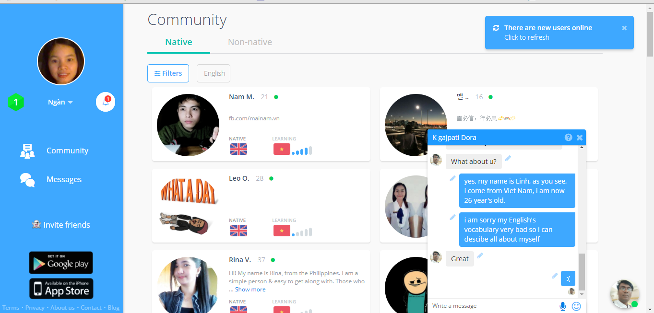

Hình 1: Giao diện chính của ứng dụng speaky

Speaky có tính năng sửa tin nhắn của chính mình hoặc của người khác khi bạn viết sai chính tả hoặc cấu trúc ngữ pháp của ngôn ngữ đó. Tuy nhiên tính năng này phụ thuộc rất lớn vào trình độ của người bên kia mà mình đang nhắn tin để biết là việc sửa tin nhắn đó có đúng hay không.

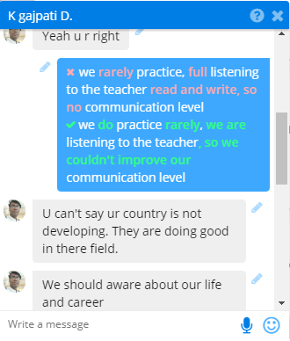

Hình 2: Giao diện sửa tin nhắn.

Thi thoảng ứng dụng này cũng mắc một số lỗi như không thể enter nội dung tin nhắn tới người bên kia.

* 1. **Ứng dụng Itaky**

Ứng dụng này trái ngược hoàn toàn với ứng dụng Speaky. Ứng dụng hỗ trợ rất nhiều tính năng nhưng cần phải trả phí tương đối cao để sử dụng.Như vậy đối với một số người không đủ điều kiện trả phí thì rất khó để tham gia ứng dụng này.

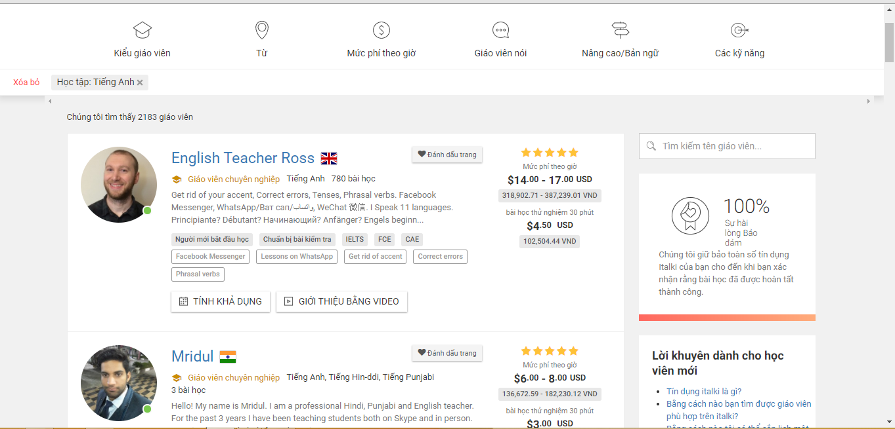

Hình 3: Giao diện cho tính năng đăng kí bài học có trả phí của ứng dụng Itaky.

Có thể thấy được rằng itaky cũng có một số tính năng miễn phí cho người dùng nhưng rất hạn chế như xem các bài đăng, bài viết liên quan đến ngôn ngữ đang học, bình luận trên bài đăng đó,…

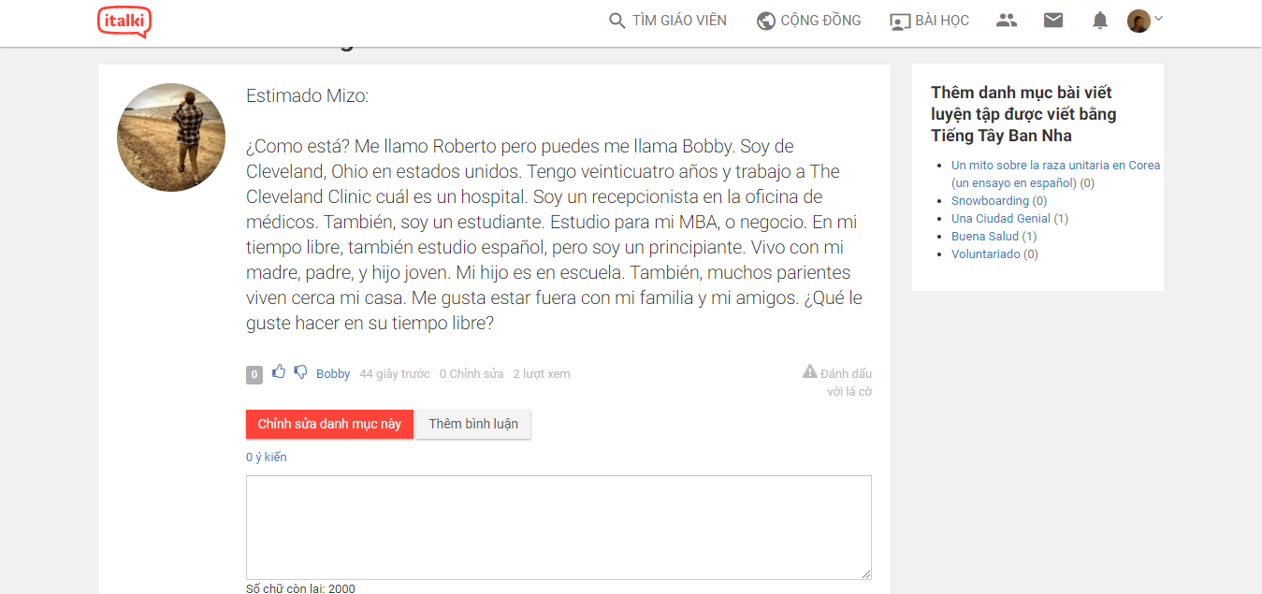

Hình 4: Tính năng xem bài đăng và bình luận trong itaky

* 1. **Kết luận**

Sau khi so sánh hai ứng dụng trên, chúng tôi sẽ xây dựng dịch vụ trực tuyếntrên môi trường web miễn phí, tạo một số tính năng rất tiện lợi như nhắn tin, trò chuyện trong speaky, tạo và xem các bài đăng trong itaky, …. Ngoài ra, nhiều tính năng sẽ được hệ thống hỗ trợ khi người dùng nhắn tin trò chuyện như kiểm tra lỗi chính tả của người dùng, biên dịch tin nhắn về ngôn ngữ mẹ đẻ của người dùng thông qua một công cụ dịch thuật được đánh giá rất cao và phổ biến là google translate. Đối với những người dùng trên internet thì công cụ google translate không còn xa lạ gì nữa.

* + 1. **Tổng quan về ứng dụng**
  + Hệ thống là một ứng dụng trên nền tảng web nên sẽ cung cấp các chức năng cơ bản của một ứng dụng web như đăng nhập, tạo tài khoản. Ngoài ra cũng cung cấp tính năng đăng kí bằng các tài khoản mạng xã hội phổ biến như gmail, facebook, tiện lợi với người sử dụng. Thay đổi thông tin đã đăng kí, quên mật khẩu, reset mật khẩu…
  + Ứng dụng phục vụ người dùng từ mọi lứa tuổi, không phân biệt giới tính hay tuổi tác. Các tính năng chính của ứng dụng bao gồm:

**2.1. Hiển thị cộng đồng ngôn ngữ**

Thông tin đăng kí về ngôn ngữ trao đổi và ngôn ngữ mẹ đẻ của người dùng sẽ đưa người dùng đến các cộng đồng ngôn ngữ trao đổi và cộng đồng ngôn ngữ sử dụng ngôn ngữ mẹ đẻ đó. Thông tin đi kèm bao gồm trình độ, level, trạng thái đang online hay không, tuổi tác và thông tin mô tả về người dùng đó để người dùng có thể dựa trên những thông tin đó lựa chọn người dùng trò chuyện, xưng hô cho thích hợp nhất.

**2.2. Chức năng nhắn tin, trò chuyện trực tuyến**

Đối với tính năng này, người dùng có thể nhắn tin làm quen kết bạn thực hành giao tiếp đối với những người trong cộng đồng. Nhắn tin với nhiều người cùng lúc.Khi hai người giao tiếp với nhau, chức năng này sẽ kèm theo một số tính năng quan trọng khác:

**2.2.1 Chức năng biên dịch tin nhắn về ngôn ngữ mẹ đẻ(đã đăng kí của người dùng)**: Khi nhắn tin trò chuyện, tình huống xảy ra khi đối tác trò chuyện của người dùng sử dụng một số cấu trúc, câu văn, từ mới mà người dùng không biết hoặc chưa hiểu, trong trường hợp này hệ thống sẽ cung cấp tính năng này để người dùng không phải mất thời gian copy đoạn text đó sang các trình biên dịch(phổ biến là google translate) để hiểu đoạn text đó có ý nghĩa gì hoặc hỏi lại đối tác.Vì tính năng này sử dụng api của google translate nên các từ ngữ được biên dịch không khác gì google translate và độ chính xác cao.

**2.2.2 Chức năng kiểm tra lỗi chính tả:** Hệ thống cung cấp tính này năng này chạy tự động người dùng khi nhắn tin, trò chuyện. Khi người dùng nhắn tin trò chuyện, không thể tránh khỏi trường hợp người dùng nhập sai một số từ ngữ nhất định, khi đó người dùng có thể nhận biết mình đã viết sai từ nào hoặc đoạn nào. Nếu người dùng không thích chức năng này có thể cài đặt dừng chức năng tự động này. Chức năng này cũng chính là chức năng được cung cấp trong công cụ google translate do đó độ chính xác là rất lớn.

**2.2.3 Chức năng sửa tin nhắn:** Đối với chức năng này người dùng có thể tùy ý sửa tin nhắn của chính mình hoặc của người dùng khác nhắn tin cùng khi nhận ra lỗi sai của mình hoặc đối tác, xem lại nội dung cũ và đã thay đổi đối với tin nhắn đã sửa. Hệ thống sẽ lưu lại tin nhắn cũ và tin nhắn mới, có đối chiếu nội dung nào đã thêm vào, nội dung nào đã xóa để người dùng có thể đối chiếu so sánh nội dung đã sửa lại một cách tiện lợi.

**2.2.4 Chức năng gọi điện trực tiếp**: Khi người dùng muốn trò chuyện trực tiếp, lười nhắn tin và muốn được giao tiếp như khi gặp mặt thì chức năng này rất hữu ích, người dùng có thể tương tác face-to-face với đối tác, trò chuyện, tâm sự online có thể nghe, kèm hình ảnh chuyển động kèm theo.

**2.3.Chức năng đăng bài –thảo luận**

Đây là một trong những chức năng chính của ứng dụng. Khi gặp phải một số thắc mắc, khó khăn trong cấu trúc câu, phát âm hay từ vựng hoặc một số vấn đề khác, cũng như người dùng muốn chia sẻ kinh nghiệm, kiến thức của mình trong quá trình học ngoại ngữthì có thể đăng bài lên cộng đồng để giải đáp thắc mắc của mình. Bên cạnh đó các bài đăng được phân loại theo chủ đề được hệ thống cung cấp sẵn để giúp người dùng dễ lọc, tìm kiếm. Các bài đăng sẽ được các thành viên trong cộng đồng được bình luận trên đó để có thể trao đổi, bàn bạc giữa các thành viên. Mặt khác, người đăng bài được quản lí các bài đăng của mình, có thể xóa bài đăng, tắt chức năng bình luận trong bài đăng của mình,…

* + 1. **Chức năng biên dịch bài đăng, bình luận**

Người dùng sử dụng chức năng này để biên dịch các bài đăng dài, bình luận khó hiểu, phực tạp hoặc chưa hiểu về ngữ nghĩa về ngôn ngữ mẹ đẻ của mình.

* + 1. **Chức năng bình luận trên bài đăng**

Sử dụng chức năng này để bày tỏ quan điểm, ý kiến, đóng góp của mình trong bài đăng.

**2.4. Chức năng tính điểm-lên level**

Đối với chức năng này, người dùng tích cực tham gia hoạt động trong ứng dụng và tích cực đăng bải sẽ được cộng điểm lên level. Chức năng này giúp người dùng hứng thú trong việc trao đổi, theo dõi tiến trình học tập.

1. **Phạm vi của ứng dụng**

Trong phạm vi đề tài, khóa luận sẽ trình bày quá trình thiết kế và xây dụng dịch vụ trực tuyến hỗ trợ ngôn ngữ bao gồm xây dựng các chức năng cho người sử dụng và quản trị ứng dụng.

**Chương 2: Phân tích, thiết kế chi tiết ứng dụng**

Trong chương này, khóa luận sẽ phân tích, đặc tả đầy đủ các chức năng như nhắn tin trò chuyện, đăng bài - thảo luận,… từ đó đưa ra các ca sử dụng, thiết kế cơ sở dữ liệu trong ứng dụng.

**2.1. Phân tích yêu cầu**

Ứng dụng được chia làm thành hai lớp người dùng chính đó là người dùng có nhu cầu trao đổi ngoại ngữ và quản trị viên trong ứng dụng.

**2.1.1. Yêu cầu với người dùng**

Người dùng có thể là bất kì ai, không phân chia lứa tuổi, giới tính. Để tham gia được hệ thống người dùng cần đăng kí thông tin cơ bản của mình bao gồm địa chỉ email để xác thực người dùng, tên, giới tính, ngày sinh, mô tả về bản thân,…trong đó có một số thông tin quan trọng để hệ thống căn cứ xác định:

* + Đăng kí ngôn ngữ mà người dùng muốn lựa chọn thực hành, trao đổi: người dùng sẽ được tham gia cộng đồng ngôn ngữ đã lựa chọn, giao tiếp với những người cùng sử dụng ngôn ngữ này để thực hành. Ngoài ra hệ thống sẽ căn cứ ngôn ngữ người dùng đã đăng kí để hỗ trợ một số chức năng trong khi trò chuyện như check lỗi chính tả khi người dùng nhập sai.
  + Đăng kí ngôn ngữ mẹ đẻ của người dùng: người dùng cũng có thể tham gia cộng đồng ngôn ngữ với những người muốn trao đổi ngôn ngữ này. Hệ thống cũng dựa trên việc đăng kí của người dùng để hỗ trợ tính năng dịch bài đăng, dịch tin nhắn về ngôn ngữ mẹ đẻ để người dùng có thể hiểu rõ nhất
  + Lựa chọn trình độ mà người dùng đang có đối với ngôn ngữ muốn thực hành trao đổi: Khi tham gia ứng dụng, người dùng ít nhiều đã biết về ngôn ngữ mình muốn trao đổi và có trình độ nhất định. Hệ thống cho phép người dùng lựa chọn trình độ theo suy nghĩ của người dùng. Việc đăng kí trình độ này giúp người dùng dễ dàng tìm đối tác để nhắn tin, trò chuyện hơn.

Để không mất nhiều thời gian, người dùng có thể đăng kí tài khoản ứng dụng dựa trên các tài khoản mạng xã hội phổ biến, mọi yêu cầu về bảo mật đều được ứng dụng đảm bảo.Tuy nhiên người dùng vẫn phải đăng kí các thông tin bắt buộc về ngôn ngữ mẹ đẻ, trình độ, ngôn ngữ trao đổi. Hệ thống đảm bảo mỗi người dùng là duy nhất và không có tài khoản nào trùng nhau để đảm bảo tính nhất quán, bảo mật trong ứng dụng.

Tất nhiên, ứng dụng cũng rất linh hoạt khi cho phép người dùng thay đổi các thông tin cơ bản của mình khi người dùng muốn. Thêm ngôn ngữ muốn trao đổi, thêm ngôn ngữ mẹ đẻ của mình, thay đổi mật khẩu,…

Khi đăng nhập vào ứng dụng, người dùng sử dụng tài khoản đã đăng kí để tham gia hệ thống. Người dùng có thể bỏ qua bước đăng nhập mất thời gian bằng các tài khoản xã hội.Nếu người dùng quên mật khẩu, hệ thống cho phép người dùng xác thực lại tài khoản và thay đổi mật khẩu.

**2.1.1.1. Cộng đồng ngôn ngữ**

Đây là tập hợp các người dùng cùng trao đổi, thực hành một loại ngôn ngữ nhất định. Khi tham gia cộng đồng, người dùng được phép xem toàn bộ thông tin của người dùng, có thể theo dõi và click vào hộp thoại nhắn tin với bất kì ai trong cộng động-trừ những người đã block người dùng. Ngoài ra, hệ thống sẽ hiển trị trạng thái đang online hoặc offline của những người dùng đó.

**2.1.1.2. Nhắn tin, trò chuyện**

Là một trong những chức năng chính của ứng dụng. Cho phép người dùng nhắn tin với thời gian thực khi hai người đang cùng online. Nếu đối tác không online, tin nhắn sẽ vẫn sẽ được gửi đi và khi nào đối tác online thì sẽ nhận được thông báo. Khi nhắn tin, hệ thống cho phép bạn có thể nhắn tin bằng ngôn ngữ văn bản hoặc dùng tin nhắn audio được ghi âm trực tuyến hoặc gọi video trực tiếp nói chuyện với đối tác.

Với mỗi tin nhắn gửi, hoặc được nhận từ đối tác, người dùng được phép:

- Chính sửa nội dung tin nhắn.Sau khi chỉnh sửa xong, hệ thống cho phép hiển thị nội dung sai khác nội dung tin nhắn cũ va tin nhắn đã sửa để người dùng theo dõi.

-Dịch tin nhắn về ngôn ngữ mẹ đẻ của người dùng với độ tin cậy, chính xác cao.Hệ thống sẽ hiển thị nội dung tin nhắn đã dịch ngay bên dưới nội dung tin nhắn đã nhắn.

- Hiển thị lỗi chính tả, chức năng này mặc định sẽ chạy nếu người dùng không cài đặt lại. Mỗi tin nhắn người dùng gửi đi, hệ thống đều kiểm tra lỗi chính tả của những tin nhắn này, nếu tin nhắn có lỗi hệ thống sẽ hiển thị màu cảnh báo để người dùng có thể nắm bắt.

Cài đặt trong chức năng nhắn tin, trò chuyện:

- Tắt trò chuyện, nhắn tin.

- Report đối tác nhắn tin khi đối tác có các hành vi không phù hợp.

- Xóa nội dung hội thoại giữa người dùng và đối tác.

- Tắt/bật chức năng check lỗi chính tả.

* + - 1. **. Quản lí bài đăng**

Là một trong những chức năng chính của ứng dụng. Hệ thống cho phép người dùng đăng bài kèm theo chủ đề cho sẵn.Hệ thống cho phép người dùng quản lí những bải đăng của mình:

* + Chỉnh sửa lại nội dung bài đăng với số lần không hạn định, thời gian sẽ được cập nhật theo thời gian chỉnh sửa.
  + Xóa bài đăng khi cần thiết
  + Tìm kiếm bài đăng theo chủ đề.
  + Chỉnh sửa bất kì bình luận nào người dùng đã viết trong các bài đăng

- Xóa bất kì bình luận nào đã viết trong các bài đăng

- Quản lí tất cả bình luận trong bài đăng của mình: hệ thống cho phép người dùng xóa bất kì bình luận của bất kì người dùng nào trong bài đăng của mình.

- Tắt tính năng bình luận trên bài đăng của người dùng.

Hệ thống cung cấp tính năng dịch bài đăng, bình luận từ ngôn ngữ đang thực hành, trao đổi về ngôn ngữ mẹ đẻ của người dùng với độ tin cậy, chính xác cao.

Hệ thống cung cấp tính năng tìm kiếm, lọc bài đăng theo chủ đề, đăng theo thời gian hoặc theo tên, email của người đăng.

* + - 1. **. Nhận thông báo**

Hệ thống sẽ cung cấp tính năng này để người dùng nhận biết những ai đang nhắn tin hoặc đã nhắn tin nhưng người dùng chưa đọc theo thời gian thực. Thông báo với thời gian thực các bài đăng, bình luận trên bài đăng của người dùng, thông báo đăng bài của những người dùng mà người dùng theo dõi-follow theo thời gian thực. Ngoài ra, người dùng sẽ nhận được thông báo từ quản trị viên.

* + - 1. **. Tính điểm**

Với chức năng này, công thức tính điểm như sau:

-Mỗi tin nhắn người dùng nhắn gửi đi được cộng 1 điểm.

-Đăng bài thảo luận được cộng 2 điểm.

-Bình luận trong các bài đăng nhưng không phải bài đăng của người dùng được cộng 3 điểm.

-Sửa tin nhắn của đối tác trong trò chuyện, nhắn tin được cộng 3 điểm.

**2.1.1.6. Các chức năng khác**

Hệ thống cung cấp một số chức năng khác cho người dùng như:

- Theo dõi/bỏ theo dõi người dùng khác

- Block người dùng bất kì, với tính năng này, người dùng sẽ không thấy người dùng bị block trên cộng đồng, không nhận được tin nhắn, bài đăng, bình luận của những người dùng này.

**2.1.2. Yêu cầu đối với quản trị viên**

Đây là tài khoản mặc định của ứng dụng, chỉ có những người có chỉ định được cấp tài khoản mới có thể sử dụng tài khoản này. Tài khoản này không thể thay đổi, mọi thông tin đều được cố định sẵn.

**2.1.2.1. Quản lí bài đăng**

Quản trị viên được cấp quyền quản trị các bài đăng mà người dùng đã đăng trong toàn hệ thống. Quản trị viên có quyền :

- Xóa các bài đăng của người dùng có tạo thông báo kèm theo lí do xóa cho người sở hữu bài đăng đó.

- Tìm kiếm các bài đăng theo tên, email người dùng sắp xếp theo thời gian từ mới nhất đến cũ nhất

- Lọc bài đăng của người dùng theo chủ đề, theo thời gian.

- Kiểm duyệt các bài đăng bị người dùng khác report.

**2.1.2.2. Quản lí cộng đồng-người dùng**

Quản trị viên được cấp quyền quản trị tất cả người dùng trong hệ thống. Quản trị viên có quyền:

- Thêm-tạo tài khoản người dùng vào hệ thống .

- Khóa tài khoản người dùng theo thời gian kèm theo thông báo lí do khóa tài khoản người dùng này, bất kì người dùng nào đăng nhập theo tài khoản bị khóa đều bị từ chối tham gia hệ thống trong thời gian bị khóa. Có thông báo lí do khóa và thời gian khóa cho người dùng đăng nhập bằng tài khoản bị khóa.

- Xóa người dùng bất kì khỏi hệ thống.

- Tìm kiếm và hiển thị người dùng theo tên, theo địa chỉ email, hoặc level của người dùng.

- Lọc và hiển thị người dùng theo cộng đồng ngôn ngữ, theo thời gian tạo tài khoản.

**2.1.2.3. Quản lí report người dùng**

Quản trị viên quản lí các report của người dùng như report người dùng, report bài đăng của người dùng, report các thông tin cá nhân của người dùng. Quản trị viên có quyền:

- Xem nội dung các report người dùng gửi lên. Khi đó quản trị viên sẽ xem xét và phản hồi thích hợp.

- Đưa ra các phản hồi cho các report như chấp nhận report hoặc loại bỏ.

- Xóa các report của người dùng gửi lên.

**2.1.2.4. Tạo thông báo**

Quản trị viên tạo thông báo khi block người dùng, xóa bài đăng hoặc xóa tài khoản người dùng, cảnh cáo người dùng,…

**2.1.2.5. Nhận thông báo**

Quản trị viên nhận các thông báo khi có tài khoản người dùng được tạo, nhận các thông báo các report của người dùng theo thời gian thực.

**2.2. Đặc tả yêu cầu**

**2.2.1 Đặc tả ca sử dụng**

* Ca sử dụng tác nhân:

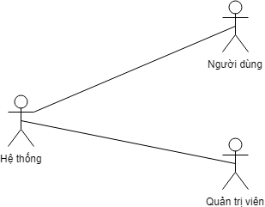

* Ca sử dụng người dùng trong ứng dụng:

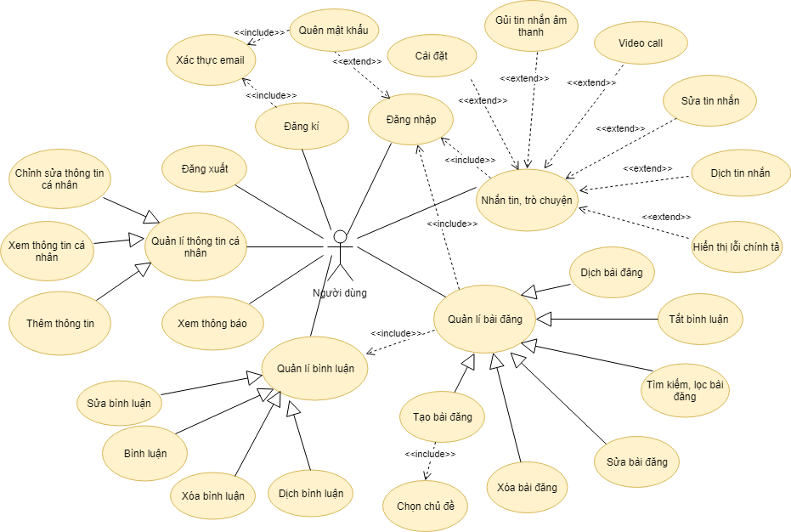

Hình 2.1. Ca sử dụng người dùng

* Ca sử dụng quản trị viên trong ứng dụng:

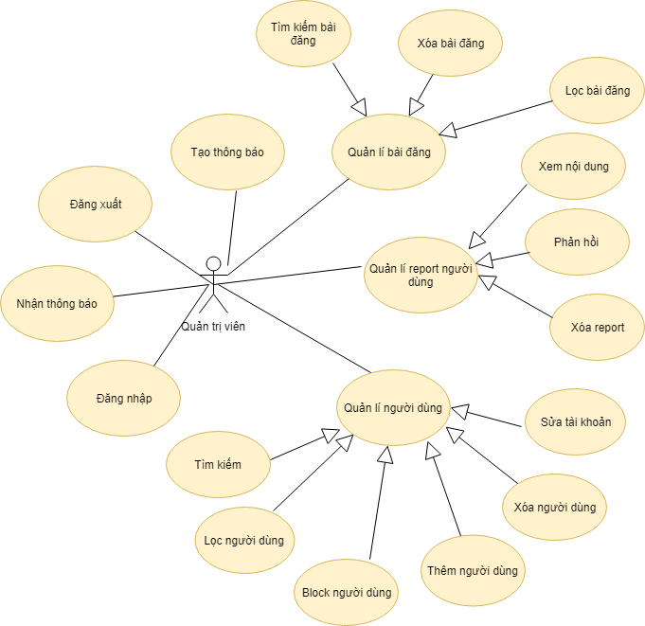

Hình 2.1. Ca sử dụng quản trị viên

* + 1. **Các chức năng của người dùng**

Khi bắt đầu tham gia hệ thống, người dùng cần xác thực địa chỉ email bao gồm nhập địa chỉ mail, nhập tên, mật khẩu ,xác nhận mật khẩu . Sau đó hệ thống xác thực địa chỉ mail, người dùng tới bước tiếp theo là đăng kí thông tin chính bao gồm ngôn ngữ muốn thực hành trao đổi, ngôn ngữ mẹ đẻ- native language, ngày tháng năm sinh, giới tính,…Cuối cùng người dùng được tham gia vào cộng đồng trao đổi ngôn ngữ đã lựa chọn.

* Xác thực địa chỉ email

**Bảng 1:** *Ca sử dụng xác thực địa chỉ emai của người dùng*

|  |  |
| --- | --- |
| **Tên ca sử dụng** | Xác thực địa chỉ email |
| **Mục đích** | Đảm bảo định danh người dùng có hợp lệ hay không |
| **Tác nhân** | Người dùng muốn tham gia cộng đồng trao đổi ngôn ngữ nhưng chưa có tài khoản |
| **Mô tả chung** | Người dùng chưa có tài khoản muốn tạo tài khoản tham gia hệ thống |
| **Luồng cơ bản** | 1. Người dùng chọn Signup trên màn hình đăng nhập của hệ thống  2. Hệ thống hiển thị form xác thực địa chỉ email cho người dùng bao gồm email, tên, mật khẩu, nhập lại mật khẩu  3. Sau khi điền đầy đủ thông tin đã yêu cầu, người dùng nhấn Next Step  4. Hệ thống lưu thông tin người dùng dưới dạng session của hệ thống, đồng thời gửi mã xác nhận –random tới địa chỉ email của người dùng  5. Người dùng lấy mã và xác nhận mã trong form nhập mã đã xác thực trong địa chỉ mail hoặc kick vào đường link cho trong địa chỉ mail.  6. Hệ thống xác nhận và điều hướng tới bước kế tiếp |
| **Luồng thay thế** | Người dùng đăng kí bằng các tài khoản mạng xã hội mà hệ thống cung cấp |
| **Điều kiện trước** | Địa chỉ email chưa có trong hệ thống |
| **Điều kiện sau** | Nếu xác thực đúng người dùng chuyển qua bước tiếp theo, còn nếu sai thì hệ thống hiển thị thông báo lỗi và hủy toàn bộ session |

* Đăng kí thông tin tài khoản

**Bảng 2:** *Ca sử dụng đăng kí thông tin tài khoản*

|  |  |
| --- | --- |
| **Tên ca sử dụng** | Đăng kí thông tin tài khoản |
| **Mục đích** | Tạo tài khoản tham gia hệ thống |
| **Tác nhân** | Người dùng chưa có tài khoản muốn tham gia ứng dụng |
| **Mô tả chung** | Người dùng muốn tham gia ứng dụng phải đăng kí đầy đủ thông tin theo yêu cầu |
| **Luồng cơ bản** | 1. Người dùng nhập thông tin của mình vào vào form mà hệ thống.  2. Sau khi nhập đầy đủ thông tin người dùng nhấn nút Done!!!  3. Hệ thống lưu thông tin người dùng mới đăng kí cùng các thông tin lưu trên session trước đó vào trong cơ sở dữ liệu, khởi tạo phiên làm việc mới.  4. Sau khi lưu thành công, hệ thống chuyển người dùng vào trang chủ của hệ thống. |
| **Luồng thay thế** | Không có |
| **Điều kiện trước** | Người dùng đã xác thực địa chỉ email thành công |
| **Điều kiện sau** | Không có |

* Đăng nhập vào ứng dụng

**Bảng 3:** *Ca sử dụng đăng nhập*

|  |  |
| --- | --- |
| **Tên ca sử dụng** | Đăng nhập |
| **Mục đích** | Đảm bảo xác thực người dùng và đảm bảo an toàn cho hệ thống |
| **Tác nhân** | Người dùng |
| **Mô tả chung** | Người dùng muốn thực hành trao đổi ngôn ngữ phải đăng nhập vào hệ thống |
| **Luồng cơ bản** | 1. Người dùng kick vào nút Login trên màn hình đăng nhập.  2. Hệ thống hiển thị form đăng nhập cho người dùng  3.Người dùng nhập địa chỉ email và password vào trong form đăng nhập.  4. Sau khi nhập đầy đủ thông tin người dùng kick vào nút Login.  5. Hệ thống thực hiện các tính toán cần thiết kiểm tra thông tin người dùng trong csdl. Nếu đúng thì cho phép truy cập vào ứng dụng, sai thì thông báo yêu cầu nhập lại |
| **Luồng thay thế** | Người dùng nhập sai thông tin, hệ thống yêu cầu nhập lại kèm theo thông báo “quên mật khẩu” |
| **Điều kiện trước** | Người dùng đã có tài khoản trong ứng dụng |
| **Điều kiện sau** | Nếu đăng nhập thất bại, hệ thống hiển thị |

* Chỉnh sửa thông tin cá nhân

**Bảng 4:** *Ca sử dụng thay đổi thông tin cá nhân*

|  |  |
| --- | --- |
| **Tên ca sử dụng** | Chỉnh sửa thông tin cá nhân |
| **Mục đích** | Người dùng muốn thay đổi các thông tin của minh theo nhu cầu |
| **Tác nhân** | Người dùng |
| **Mô tả chung** | Khi đăng nhập thành công, người dùng có quyền được thay đổi các thông tin của mình |
| **Luồng cơ bản** | 1. Người dùng kick biểu tượng edit trong màn hình profile.  2. Hệ thống hiển thị form input có các thông tin mà người dùng được phép sửa đổi  3. Người dùng tiến hành sửa các thông tin mong muôn bao gồm tên, giới tính, thay đổi mật khẩu….  4. Hệ thống ghi nhận thông tin đã thay đổi và cập nhật vào csdl |
| **Luồng thay thế** | Không có |
| **Điều kiện trước** | Người dùng đã đăng nhập thành công |
| **Điều kiện sau** | Không có |

* Đăng xuất

**Bảng 5:** *Ca sử dụng đăng xuất*

|  |  |
| --- | --- |
| **Tên ca sử dụng** | Đăng xuất |
| **Mục đích** | Hủy bỏ phiên làm việc, thay đổi trạng thái của người dùng |
| **Tác nhân** | Người dùng |
| **Mô tả chung** | Người dùng muốn đăng xuất khỏi ứng dụng |
| **Luồng cơ bản** | 1. Người dùng kick vào biểu tượng logout trên thanh navbar  2. Hệ thống điều hướng ra trang đăng nhập, thay đổi trạng thái và xóa bỏ toàn bộ phiên làm việc của người dùng |
| **Luồng thay thế** | Không có |
| **Điều kiện trước** | Người dùng đã đăng nhập thành công |
| **Điều kiện sau** | Không có |

Sau khi tham gia hệ thống, người dùng có thể thực hiện các chức năng nhắn tin trò, chuyện; đăng bài-thảo luận trong cộng đồng…

* Nhắn tin, trò chuyện trong ứng dụng

**Bảng 6:** *Ca sử dụng nhắn tin, trò chuyện*

|  |  |
| --- | --- |
| **Tên ca sử dụng** | Nhắn tin, trò chuyện |
| **Mục đích** | Thực hiện thực hành trao đổi ngôn ngữ với đối tác là người dùng khác trong cộng đồng thực hành ngôn ngữ |
| **Tác nhân** | Người dùng |
| **Mô tả chung** | Người dùng muốn thực hành ngôn ngữ cần phải nhắn tin, trò chuyện với người khác |
| **Luồng cơ bản** | 1. Người dùng kick vào biểu tượng comment trong mỗi thẻ đại diện cho mỗi người dùng trong danh sách cộng đồng người dùng  2. Ứng dụng hiển thị hộp thoại nhắn tin cho người dùng  3. Người dùng nhấp thẻ input nhập kí tự sau đó nhấn enter  4.Hệ thống lưu tin nhắn vào trong csdl sau đó gửi cho đối tác nội dung tin nhắn người dùng đã nhập đồng thời hiển thị trên hộp thoại nhắn tin của người dùng |
| **Luồng thay thế** | Không có |
| **Điều kiện trước** | Người dùng đã đăng nhập vào hệ thống |
| **Điều kiện sau** | Không có |

* Gửi tin nhắn âm thanh trong nhắn tin, trò chuyện

**Bảng 7**: *Ca sử dụng gửi tin nhắn âm thanh*

|  |  |
| --- | --- |
| **Tên ca sử dụng** | Gửi tin nhắn âm thanh |
| **Mục đích** | Thay thế cho việc gửi tin nhắn bằng text |
| **Tác nhân** | Người dùng |
| **Mô tả chung** | Là ca sử dụng mở rộng của của ca sử dụng nhắn tin, trò chuyện |
| **Luồng cơ bản** | 1. Người dùng kick vào biểu tượng micro trong hộp thoại tin nhắn.  2. Hệ thống hiển thị hộp thoại ghi âm cho người dùng, đồng thời ghi âm lại nội dung âm thanh người dùng.  3. Người dùng nhấn nút stop để dừng ghi âm.  4. Hệ thống playback lại đoạn ghi âm của người dùng.  5. Người dùng có thể nghe lại đoạn ghi âm, sau đó nhấn nút Done.  6. Hệ thống lưu lại đoạn ghi âm vào trong csdl đồng thời gửi đoạn âm thanh đến đối tác nhắn tin của người dùng, hiển thị đoạn ghi âm trên hộp thoại nhắn tin của người dùng. |
| **Luồng thay thế** | Không có |
| **Điều kiện trước** | Người dùng có thực hiện nhắn tin, trò chuyện với người dùng khác. |
| **Điều kiện sau** | Không có |

* Gọi video trực tuyến trong nhắn tin, trò chuyện

**Bảng 8**: *Ca sử dụng Gọi video trực tuyến*

|  |  |
| --- | --- |
| **Tên ca sử dụng** | Gọi video trực tuyến |
| **Mục đích** | Thay thế việc gửi tin nhắn bằng text cho người dùng khác |
| **Tác nhân** | Người dùng |
| **Mô tả chung** | Là ca sử dụng mở rộng của của ca sử dụng nhắn tin, trò chuyện |
| **Luồng cơ bản** | 1. Người dùng kick vào biểu tượng camera trong hộp thoại tin nhắn.  2. Hệ thống hiển thị hộp thoại gọi video cho người dùng đồng thời gửi tín hiệu yêu cầu kết nối đến đối tác của người dùng.  3. Đối tác chấp nhận cuộc gọi, hệ thống hiển thị hình ảnh và âm thanh trực tiếp của đối tác trên hộp thoại gọi video của người dùng  5. Người dùng nhấn nút close để kết thúc cuộc gọi với đối tác.  6. Hệ thống tắt hộp thoai gọi video, đồng thời ngắt kết nối, hiển thị thông báo kết thúc cuộc gọi trên hộp thoại của người dùng và đối tác. |
| **Luồng thay thế** | Nếu người dùng không online hoặc từ chối cuộc gọi, hệ thống hiển thị thông báo lỗi trong hộp thoại tin nhắn của người dùng |
| **Điều kiện trước** | Người dùng có thực hiện nhắn tin, trò chuyện với người dùng khác. |
| **Điều kiện sau** | Không có |

* Dịch tin nhắn

**Bảng 9***: Ca sử dụng dịch tin nhắn*

|  |  |
| --- | --- |
| **Tên ca sử dụng** | Dịch tin nhắn |
| **Mục đích** | Phục vụ mục đích của người dùng hiển thị nội dung tin nhắn trong ngôn ngữ người dùng biết |
| **Tác nhân** | Người dùng |
| **Mô tả chung** | Là ca sử dụng mở rộng của của ca sử dụng nhắn tin, trò chuyện |
| **Luồng cơ bản** | 1. Người dùng kick biểu tượng transfer bên dưới mỗi tin nhắn đã nhắn với đối tác  2. Hệ thống tiến hành gửi nội dung tin nhắn cần dịch kèm theo ngôn ngữ đang trao đổi và ngôn ngữ mẹ đẻ của người dùng đến google translate api  3. Hệ thống hiển thị nội dung tin nhắn đã dịch bên dưới nội dung tin nhắn cũ. |
| **Luồng thay thế** | Nếu dịch tin nhắn không thành công, hệ thống hiển thị lỗi tương ứng |
| **Điều kiện trước** | Người dùng đã thực hiện nhắn tin, trò chuyện bằng tin nhắn văn bản với người dùng khác. |
| **Điều kiện sau** | Không có |

* Sửa tin nhắn

**Bảng 10***: Ca sử dụng sửa tin nhắn*

|  |  |
| --- | --- |
| **Tên ca sử dụng** | Sửa tin nhắn |
| **Mục đích** | Phục vụ mục đích của người dùng sửa lại nội dung tin nhắn đã nhắn theo yêu cầu của người dùng |
| **Tác nhân** | Người dùng |
| **Mô tả chung** | Là ca sử dụng mở rộng của của ca sử dụng nhắn tin, trò chuyện |
| **Luồng cơ bản** | 1. Người dùng kick vào biểu tượng edit bên dưới mỗi tin nhắn đã nhắn với đối tác trong hộp thoại tin nhắn.  2. Hệ thống hiển thị form input kèm theo nội dung tin nhắn đã nhắn  3. Người dùng tiến hành sửa tin nhắn trong form input sau đó nhấn nút enter  4. Hệ thống lưu lại nội dung tin nhắn đã chỉnh sửa vào trong csdl kèm theo người sửa cùng thời gian sửa. |
| **Luồng thay thế** | Không có |
| **Điều kiện trước** | Người dùng đã thực hiện nhắn tin, trò chuyện với người dùng khác. |
| **Điều kiện sau** | Không có |

* Hiển thị lỗi chính tả

**Bảng 11**: *Ca sử dụng hiển thị lỗi chính tả*

|  |  |
| --- | --- |
| **Tên ca sử dụng** | Hiển thị lỗi chính tả |
| **Mục đích** | Giúp người dùng biết lỗi chính tả của tin nhắn trong ngôn ngữ đang thực hành trao đổi |
| **Tác nhân** | Người dùng |
| **Mô tả chung** | Là ca sử dụng mở rộng của ca sử dụng nhắn tin, trò chuyện. Người dùng muốn biết lỗi chính tả trong nội dung tin nhắn đã nhắn |
| **Luồng cơ bản** | 1. Người dùng kick vào biểu tượng checked bên dưới nội dung tin nhắn đã nhắn.  2. Hệ thống hiển thị các từ trong tin nhắn bị lỗi và hướng dẫn cách sửa cho những từ bị lỗi |
| **Luồng thay thế** | Nếu tin nhắn không bị lỗi chính tả, hệ thống hiển thị thông báo tương ứng. |
| **Điều kiện trước** | Người dùng có thực hiện nhắn tin, trò chuyện với người dùng khác; Hệ thống đã kiểm tra xong lỗi chính tả của tin nhắn |
| **Điều kiện sau** | Không có |

* Cài đặt trong nhắn tin, trò chuyện

**Bảng 12**: *Ca sử dụng cài đặt trong nhắn tin, trò chuyện*

|  |  |
| --- | --- |
| **Tên ca sử dụng** | Cài đặt |
| **Mục đích** | Người dùng muốn thay đổi một số cài đặt trong hộp thoại nhắn tin, trò chuyện |
| **Tác nhân** | Người dùng |
| **Mô tả chung** | Là ca sử dụng mở rộng của ca sử dụng nhắn tin, trò chuyện |
| **Luồng cơ bản** | 1. Người dùng kick vào biểu tượng setting trong hộp thoại nhắn tin.  2. Hệ thống hiển thị hộp thoại cài đặt bao gồm các cài đặt cho người dùng chọn  3. Người dùng chọn một trong các tính năng cái đặt sau:  - Chọn/bỏ chọn chức năng check lỗi chính tả  - Khóa nhắn tin, trò chuyện  - Thay đổi ưu tiên dịch ngôn ngữ - trong trường hợp người dùng đăng kí nhiều hơn một ngôn ngữ mẹ đẻ trong hệ thống  - Thay đổi ưu tiên kiểm tra lỗi chính tả-trong trường hợp người dùng đăng kí nhiều hơn một ngôn ngữ troa đổi trong hệ thống  - Xóa hội thoại  -Report đối tác nhắn tin  4. Hệ thống ghi nhận, lưu trạng thái cài đặt vào csdl, sau đó thông báo cho người dùng. |
| **Luồng thay thế** | Không có |
| **Điều kiện trước** | Người dùng có thực hiện nhắn tin, trò chuyện với người dùng khác. |
| **Điều kiện sau** | Không có |

* Xem thông báo

**Bảng 13**: *Ca sử dụng xem thông báo*

|  |  |
| --- | --- |
| **Tên ca sử dụng** | Xem thông báo |
| **Mục đích** | Thông báo các thông tin mới cho người dùng nắm bắt |
| **Tác nhân** | Người dùng |
| **Mô tả chung** | Người dùng muốn biết các thông tin mới từ ứng dụng phải xem thông báo |
| **Luồng cơ bản** | 1. Người dùng click vào biểu tượng bullhorn trên giao diện dashboard trang chủ hoặc trang thảo luận  2. Hệ thống truy vấn csdl, hiển thị các thông báo cho người dùng  3. Hệ thống thay đổi các thông báo từ mới thành “đã xem” |
| **Luồng thay thế** | Không có |
| **Điều kiện trước** | Người dùng đăng nhập thành công |
| **Điều kiện sau** | Không có |

* Tạo bài đăng

**Bảng 14:** *Ca sử dụng tạo bài đăng*

|  |  |
| --- | --- |
| **Tên ca sử dụng** | Tạo bài đăng |
| **Mục đích** | Người dùng có thắc mắc không thể giải quyết được hoặc muốn chia sẻ kinh nghiệm |
| **Tác nhân** | Người dùng |
| **Mô tả chung** | Mô tả cách người dùng tạo bài đăng trong hệ thống |
| **Luồng cơ bản** | 1. Người dùng nhấp vào form tạo bài đăng sau đó nhập văn bản chứa nội dung thắc mắc hoặc chia sẻ  2. Hệ thống validate nội dung của người dùng  3. Sau khi nhập nội dung xong người dùng ấn nút Post now  4. Hệ thống lưu lại form nội dung vào csdl đồng thời hiển thị nội dung đã thảo luận của người dùng lên màn hình giao diện thảo luận |
| **Luồng thay thế** | Nếu người nhập lỗi hoặc vi phạm yêu cầu thì hệ thống đưa ra thông báo lỗi tương ứng bên dưới form tạo bài đăng |
| **Điều kiện trước** | Người dùng đăng nhập thành công; đã chọn chủ đề cho bài đăng. |
| **Điều kiện sau** | Không có |

* Sửa bài đăng

**Bảng 15:** *Ca sử dụng sửa bài đăng*

|  |  |
| --- | --- |
| **Tên ca sử dụng** | Sửa bài đăng |
| **Mục đích** | Chỉnh sửa lại nội dung phù hợp với mong muốn của người dùng |
| **Tác nhân** | Người dùng |
| **Mô tả chung** | Mô tả cách người dùng sửa bài đăng của mình |
| **Luồng cơ bản** | 1. Người dùng ckick vào biểu tượng chevron-down bên góc trái của form bài đăng.  2. Hệ thống xác nhận bài đăng là của người dùng sau đó hiển thị chức năng edit post cho người dùng  3. Người dùng nhấp vào nút edit post sau đó chỉnh sửa trực tiếp nội dung bài đăng  4. Hệ thống lưu nội dung đã chỉnh sửa vào csdl và hiển thị lại bài đăng đã chỉnh sửa trên màn hình giao diện thảo luận |
| **Luồng thay thế** | Nếu nội dung chỉnh sửa của người dùng trùng với nội dung cũ, hệ thống hiển thị thông báo lỗi. |
| **Điều kiện trước** | Người dùng chỉ chỉnh sửa được các bài đăng mà người dùng đã đăng. |
| **Điều kiện sau** | Không có |

* Xóa bài đăng

**Bảng 16**: *Ca sử dụng xóa bài đăng*

|  |  |
| --- | --- |
| **Tên ca sử dụng** | Xóa bài đăng |
| **Mục đích** | Người dùng muốn xóa bài đăng khi có nhu cầu |
| **Tác nhân** | Người dùng |
| **Mô tả chung** | Mô tả cách người dùng xóa bài đăng của mình |
| **Luồng cơ bản** | 1. Người dùng ckick vào biểu tượng chevron-down bên góc trái của form bài đăng.  2. Hệ thống xác nhận bài đăng là của người dùng sau đó hiển thị chức năng Delete post cho người dùng  3. Người dùng nhấp vào nút Delete post sau đó hệ thống xác nhận việc xóa bài đăng của người dùng lần nữa  4. Hệ thống xoá bài đăng csdl và ẩn bài đăng đã xóa trên màn hình giao diện thảo luận |
| **Luồng thay thế** | Không có |
| **Điều kiện trước** | Người dùng chỉ xóa được các bài đăng mà người dùng đã đăng. |
| **Điều kiện sau** | Không có |

* Dịch bài đăng

**Bảng 17**: *Ca sử dụng dịch bài đăng*

|  |  |
| --- | --- |
| **Tên ca sử dụng** | Dịch bài đăng |
| **Mục đích** | Người dùng không hiểu các bài đăng muốn dịch ra ngôn ngữ mẹ đẻ để hiểu rõ hơn |
| **Tác nhân** | Người dùng |
| **Mô tả chung** | Mô tả cách người dùng dịch bài đăng ra ngôn ngữ mẹ đẻ đã đăng kí với ứng dụng |
| **Luồng cơ bản** | 1. Người dùng nhấn vào nút See translation bên dưới nội dung bài đăng trong form bài đăng  2. Hệ thống chuyển nội dung cần dịch lên google translate api  3. Hệ thống hiển thị nội dung đã dịch bên dưới nội dung bài đăng, tô đậm nội dung đã dịch |
| **Luồng thay thế** | Nếu không dịch thành công bài đăng, hệ thống hiển thị lỗi tương ứng bên dưới nội dung bài đăng cần dịch |
| **Điều kiện trước** | Có có tồn tại bài đăng trong cộng đồng thực hành ngôn ngữ của người dùng |
| **Điều kiện sau** | không |

* Tắt bình luận

**Bảng 18**: *Ca sử dụng tắt bình luận*

|  |  |
| --- | --- |
| **Tên ca sử dụng** | Tắt bình luận trong bài đăng |
| **Mục đích** | Người dùng không muốn người khác bình luận trên bài đăng của mình |
| **Tác nhân** | Người dùng |
| **Mô tả chung** | Mô cách người dùng tắt bình luận trên bài đăng của mình |
| **Luồng cơ bản** | 1. Người dùng ckick vào biểu tượng chevron-down bên góc trái của form bài đăng.  2. Hệ thống xác nhận bài đăng là của người dùng sau đó hiển thị chức năng Turn off comment cho người dùng  3. Người dùng nhấp vào nút Turn off comment  4. Hệ thống thay đổi trạng thái bài đăng trong csdl đồng thời disable thẻ input nhập comment, hiển thị thông báo bên dưới bài đăng |
| **Luồng thay thế** | Không |
| **Điều kiện trước** | Người dùng chỉ tắt bình luận trong các bài đăng mà người dùng đã đăng. |
| **Điều kiện sau** | Không |

* **Tìm kiếm, lọc bài đăng**

**Bảng 19**: *Ca sử dụng tìm kiếm, lọc bài đăng*

|  |  |
| --- | --- |
| **Tên ca sử dụng** | Tìm kiếm, lọc bài đăng |
| **Mục đích** | Người dùng dễ dàng tìm kiếm các bài đăng phục vụ cho nhu cầu thực hành ngôn ngữ |
| **Tác nhân** | Người dùng |
| **Mô tả chung** | Mô tả cách người dùng tìm kiếm, lọc bài đăng theo nhu cầu |
| **Luồng cơ bản** | Ca sử dụng bắt đầu khi người dùng muốn tìm kiếm các bài đăng theo tên, email hoặc lọc bài đăng theo chủ đề  1. Người dùng nhập tên hoặc email của người dùng khác vào ô tìm kiếm trên thanh navbar  2. Người dùng nhấn enter hoặc button Submit để tìm kiếm  3. Hệ thống truy vấn csdl và trả về kết quả cho người dùng. Bài đăng tìm được sẽ hiển thị ngay bên dưới form tìm kiếm |
| **Luồng thay thế** | Nếu không tìm được bài đăng nào hệ thống sẽ hiển thị thông báo |
| **Điều kiện trước** | Có tồn tại bài đăng trong cộng đồng của người dùng |
| **Điều kiện sau** | Không có |

* Bình luận

**Bảng 20**: *Ca sử dụng bình luận trong bài đăng*

|  |  |
| --- | --- |
| **Tên ca sử dụng** | Bình luận trong bài đăng |
| **Mục đích** | Người dùng góp ý kiến, bày tỏ quan điểm về nội dung bài đăng trong cộng đồng |
| **Tác nhân** | Người dùng |
| **Mô tả chung** | Mô cả làm thế nào người dùng bình luận trong bài đăng |
| **Luồng cơ bản** | Ca sử dụng bắt đầu khi người dùng muốn bình luận trong bài đăng bất kì trong cộng đồng  1. Người dùng nhấn vào ô input trong bài đăng sau đó nhập nội dung bình luận.  2. Sau khi người dùng nhập xong nhấn enter.  3. Hệ thống validate inputs sau đó lưu nội dung vào csdl đồng thời hiển thị nội dung bình luận lên bài đăng. |
| **Luồng thay thế** | Không có |
| **Điều kiện trước** | Có tồn tại bài đăng trong cộng đồng của người dùng |
| **Điều kiện sau** | Không có |

* Sửa bình luận

**Bảng 21**: *Ca sử dụng sửa bình luận trong bài đăng*

|  |  |
| --- | --- |
| **Tên ca sử dụng** | Sửa bình luận |
| **Mục đích** | Thay đổi nội dung người dùng đã bình luận |
| **Tác nhân** | Người dùng |
| **Mô tả chung** | Mô tả cách người dùng chỉnh sửa bình luận trong bài đăng |
| **Luồng cơ bản** | Ca sử dụng xảy ra khi người dùng muốn thay đổi nội dung bình luận của mình:  1. Người dùng nhấp vào dòng chữ edit màu xanh bên dưới nội dung đã bình luận.  2.Hệ thống hiển thị form sửa bình luận kèm theo nội dung bình luận cũ  3. Người dùng chỉnh sửa nội dung bình luận cũ sau đó ấn enter  4. Hệ thống cập nhập nội dung tin nhắn đã sửa đồng thời thay đổi trạng thái bình luận là đã sửa. |
| **Luồng thay thế** | Nếu nội dung thay đổi trùng với nội dung cũ thì hệ thống thông báo lỗi |
| **Điều kiện trước** | Người dùng chỉ sửa được các bình luận do chính người dùng viết |
| **Điều kiện sau** | Không có |

* Dịch bình luận

**Bảng 22***: Ca sử dụng dịch bình luận*

|  |  |
| --- | --- |
| **Tên ca sử dụng** | Dịch bình luận |
| **Mục đích** | Dịch bình luận về ngôn ngữ người dùng biết để dễ hiểu, nắm bắt nội dung bình luận |
| **Tác nhân** | Người dùng |
| **Mô tả chung** | Mô tả làm như thế nào người dùng dịch bình luận khi có nhu cầu |
| **Luồng cơ bản** | 1. Người dùng kick vào dòng chữ trans màu xanh bên dưới nội dung bình luận  2.Hệ thống gửi nội dung bình luận lên google translate api và đợi phản hồi  3. Hệ thống hiển thị nội dung bình luận đã dịch bên dưới nội dung bình luận, có tô màu nội dung đã dịch này |
| **Luồng thay thế** | Nếu hệ thống dịch nội dung bình luận không thành công, hệ thống sẽ hiển thị thông báo lỗi tương ứng |
| **Điều kiện trước** | Có tồn tại bình luận trong bài đăng |
| **Điều kiện sau** | Không có |

* Xóa bình luận

**Bảng 23***: Ca sử dụng xóa bình luận*

|  |  |
| --- | --- |
| **Tên ca sử dụng** | Xóa bình luận |
| **Mục đích** | Người dùng muốn xóa bình luận khi nội dung bình luận phản cảm, không hợp yêu cầu … |
| **Tác nhân** | Người dùng |
| **Mô tả chung** | Mô tả làm thế nào người dùng xóa bình luận |
| **Luồng cơ bản** | Ca sử dụng này xảy ra khi người dùng muốn xóa bình luận:  1. Người dùng kick vào dòng chữ del màu xanh bên dưới nội dung bình luận  2.Hệ thống xác nhận một lần nữa việc người dùng muốn xóa bình luận  3. Hệ thống xóa bình luận trong csdl đồng thời ẩn nội dung bình luận trong form bài đăng |
| **Luồng thay thế** | Không có |
| **Điều kiện trước** | Người dùng chỉ xóa được các bình luận của chính người dùng |
| **Điều kiện sau** | Không có |

* Thêm thông tin

**Bảng 24***: Ca sử dụng thêm thông tin*

|  |  |
| --- | --- |
| **Tên ca sử dụng** | Thêm thông tin cá nhân của người dùng |
| **Mục đích** | Người dùng muốn thực hành hơn một ngôn ngữ - người dùng biết nhiều hơn một ngôn ngữ tự nhiên |
| **Tác nhân** | Người dùng |
| **Mô tả chung** | Mô tả cách người dùng thêm thông tin cá nhân |
| **Luồng cơ bản** | Ca sử dụng xảy ra khi người dùng muốn thêm thông tin cá nhân:  1. Người dùng nhấp vào biểu tượng A để thêm ngôn ngữ trao đổi,thực hành hoặc biểu tượng B để thêm ngôn ngữ tự nhiên-mẹ đẻ  2. Hệ thống hiển thị danh sách các ngôn ngữ hỗ trợ và danh sách các ngôn ngữ người dùng đang thực hành-ngôn ngữ tự nhiên  3. Người dùng chọn thêm ngôn ngữ muốn trao đổi, thực hành hoặc ngôn ngữ tự nhiên  4. Hệ thống ghi nhận , thêm ngôn ngữ trao đổi hoặc ngôn ngữ tự nhiên của người dùng vào trong csdl và thông báo cho người dùng |
| **Luồng thay thế** | Nếu người dùng thêm quá số ngôn ngữ trao đổi và ngôn ngữ tự nhiên do hệ thống quy định, hệ thống hiển thị thông báo lỗi |
| **Điều kiện trước** | Người dùng đã đăng nhập thành công |
| **Điều kiện sau** | Không có |

* Quên mật khẩu

**Bảng 25**: *Ca sử dụng quên mật khẩu*

|  |  |
| --- | --- |
| **Tên ca sử dụng** | Quên mật khẩu |
| **Mục đích** | Người dùng lấy lại tài khoản đăng nhập vào hệ thống |
| **Tác nhân** | Người dùng |
| **Mô tả chung** | Người dùng không nhớ mật khẩu, hệ thống hỗ trợ chức năng này để người dùng lấy lại tài khoản, mô tả cách người dùng lấy lại tài khoản |
| **Luồng cơ bản** | Ca sử dụng này xảy ra khi người dùng quên mật khẩu và không đăng nhập vào được hệ thống:  1. Người dùng nhấp vào dòng chữ Forgot password bên dưới form đăng nhập  2. Hệ thống hiển thị form quên mật khẩu, người dùng nhập vào địa chỉ email là tên tài khoản của mình sau đó nhấp vào button Reset Password  3. Hệ thống gửi mã xác thực địa chỉ mail đến người dùng  4. Người dùng nhập mã để hệ thống đối chiếu đồng thời người dùng nhập mật khẩu mới trong form đặt lại mật khẩu  5. Hệ thống xác thực email sau đó cập nhật thông tin mật khẩu vào trong csdl  6. Hệ thống hiển thị thông báo thành công cho người dùng vào điều hướng vào trang chủ của ứng dụng. |
| **Luồng thay thế** | Nếu mã xác thực email người dùng không đúng hệ thống hiển thị thông báo lỗi và đề nghị người dùng thực hiện lại. |
| **Điều kiện trước** | Người dùng đã có tài khoản trong hệ thống |
| **Điều kiện sau** | Nếu ca sử dụng thành công, người dùng sử dụng tài khoản với mật khẩu mới |

* + 1. **Các chức năng của quản trị viên**

|  |  |
| --- | --- |
| **Tên ca sử dụng** |  |
| **Mục đích** |  |
| **Tác nhân** |  |
| **Mô tả chung** |  |
| **Luồng cơ bản** |  |
| **Luồng thay thế** |  |
| **Điều kiện trước** |  |
| **Điều kiện sau** |  |

|  |  |
| --- | --- |
| **Tên ca sử dụng** |  |
| **Mục đích** |  |
| **Tác nhân** |  |
| **Mô tả chung** |  |
| **Luồng cơ bản** |  |
| **Luồng thay thế** |  |
| **Điều kiện trước** |  |
| **Điều kiện sau** |  |

|  |  |
| --- | --- |
| **Tên ca sử dụng** |  |
| **Mục đích** |  |
| **Tác nhân** |  |
| **Mô tả chung** |  |
| **Luồng cơ bản** |  |
| **Luồng thay thế** |  |
| **Điều kiện trước** |  |
| **Điều kiện sau** |  |

|  |  |
| --- | --- |
| **Tên ca sử dụng** |  |
| **Mục đích** |  |
| **Tác nhân** |  |
| **Mô tả chung** |  |
| **Luồng cơ bản** |  |
| **Luồng thay thế** |  |
| **Điều kiện trước** |  |
| **Điều kiện sau** |  |

|  |  |
| --- | --- |
| **Tên ca sử dụng** |  |
| **Mục đích** |  |
| **Tác nhân** |  |
| **Mô tả chung** |  |
| **Luồng cơ bản** |  |
| **Luồng thay thế** |  |
| **Điều kiện trước** |  |
| **Điều kiện sau** |  |

|  |  |
| --- | --- |
| **Tên ca sử dụng** |  |
| **Mục đích** |  |
| **Tác nhân** |  |
| **Mô tả chung** |  |
| **Luồng cơ bản** |  |
| **Luồng thay thế** |  |
| **Điều kiện trước** |  |
| **Điều kiện sau** |  |

|  |  |
| --- | --- |
| **Tên ca sử dụng** |  |
| **Mục đích** |  |
| **Tác nhân** |  |
| **Mô tả chung** |  |
| **Luồng cơ bản** |  |
| **Luồng thay thế** |  |
| **Điều kiện trước** |  |
| **Điều kiện sau** |  |

|  |  |
| --- | --- |
| **Tên ca sử dụng** |  |
| **Mục đích** |  |
| **Tác nhân** |  |
| **Mô tả chung** |  |
| **Luồng cơ bản** |  |
| **Luồng thay thế** |  |
| **Điều kiện trước** |  |
| **Điều kiện sau** |  |

* + 1. **Thiết kế cơ sở dữ liệu**